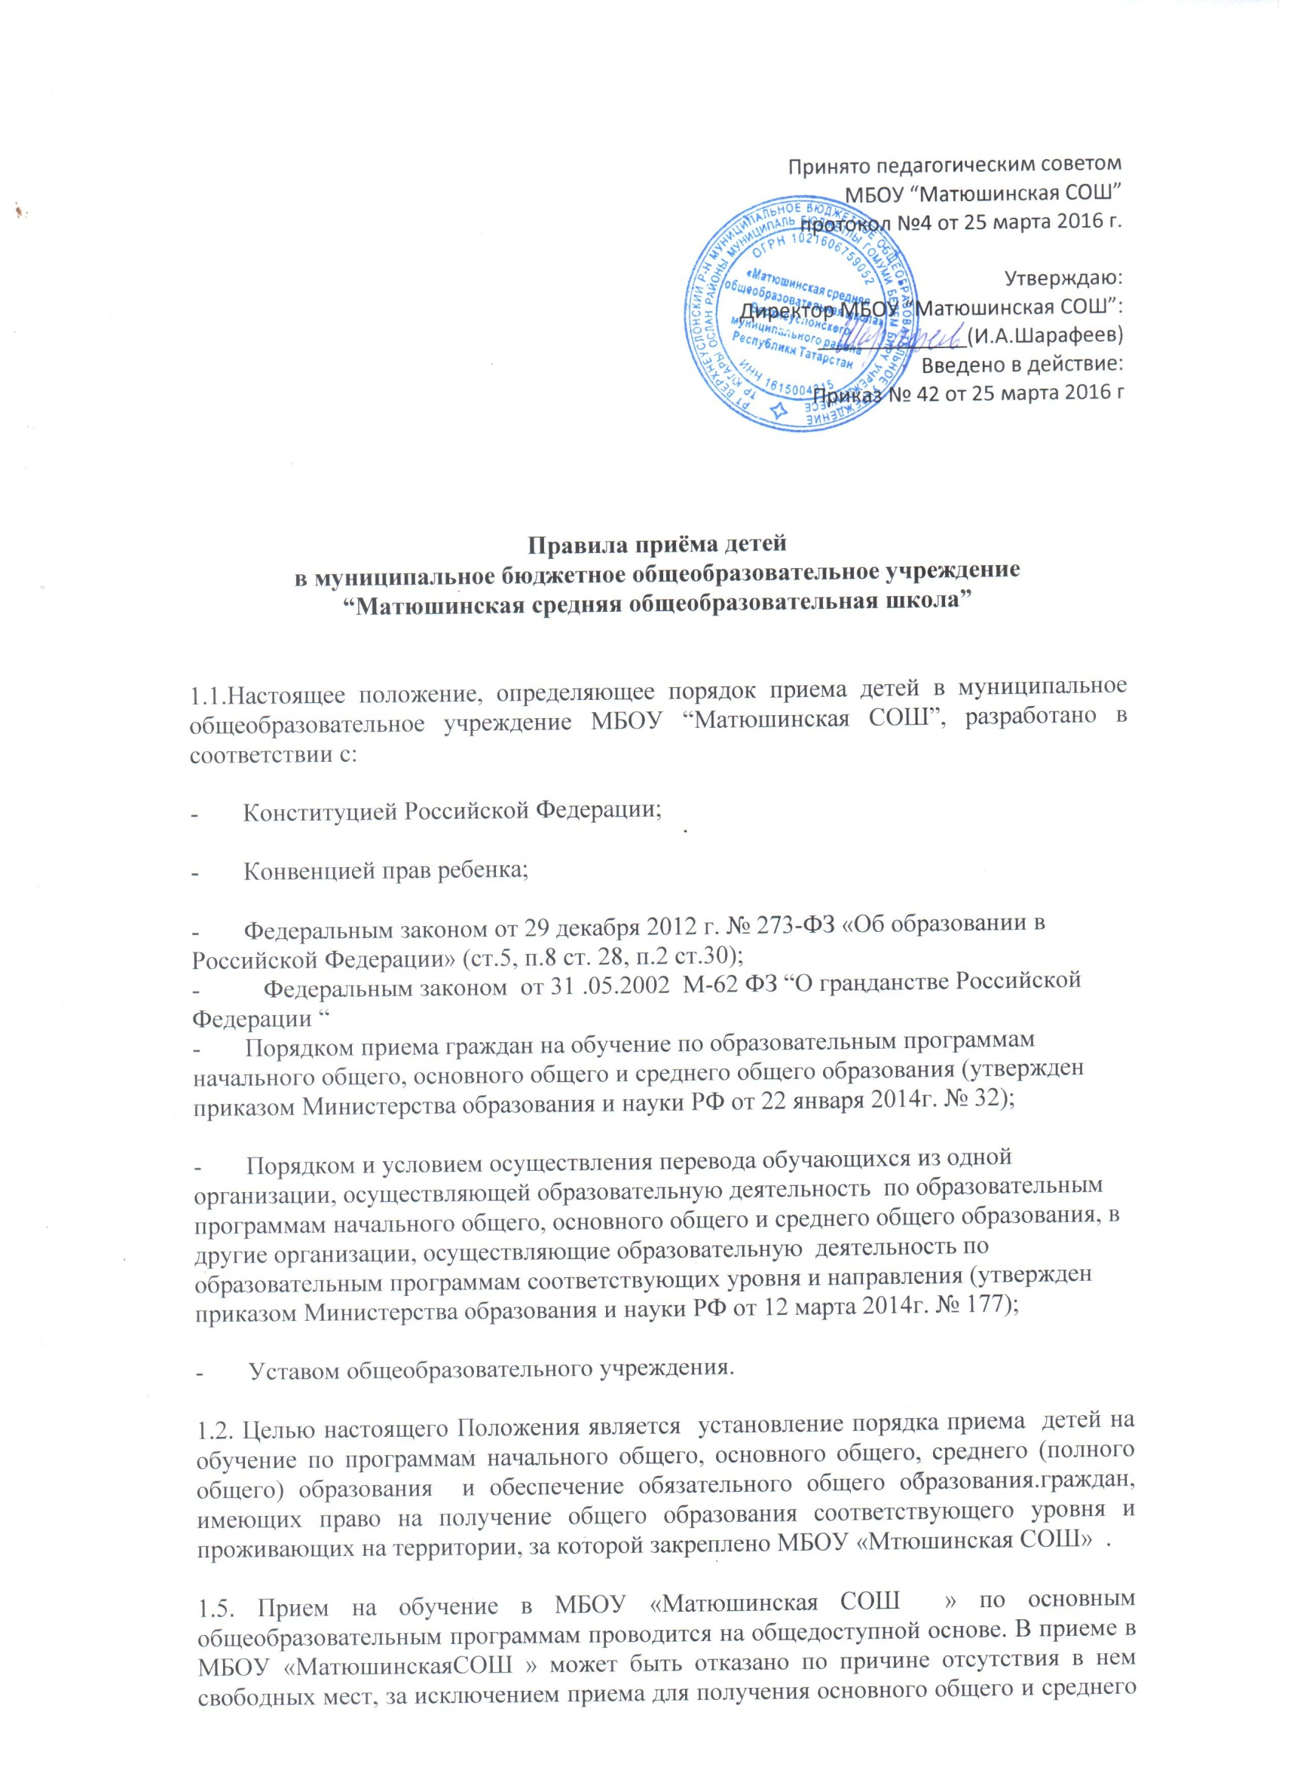

общего образования с углубленным изучением отдельных учебных предметов или для профильного обучения.
1.6. В случае отсутствия мест в МБОУ «Матюшинская СОШ» или в случае отказа в приеме для получения основного общего и среднего общего образования МБОУ «Матюшинская СОШ » визирует отказ в приеме на заявлении родителей (законных представителей) ребенка или на заявлении учащегося для дальнейшего решения вопроса об устройстве ребенка в другую общеобразовательную организацию
путем обращения в орган местного самоуправления, осуществляющий управление в сфере образования.
1.7. МБОУ «Матюшинская СОШ» обязано ознакомить поступающего и (или) его родителей (законных представителей) со своим уставом, с лицензией на осуществление образовательной деятельности, со свидетельством о государственной аккредитации, с образовательными программами и другими документами, регламентирующими организацию и осуществление образовательной деятельности, права и обязанности обучающихся.
1.9. Ознакомление поступающего и (или) его родителей (законных представителей) с документами МБОУ «Матюшинская СОШ », указанными в п. 1.6 настоящих Правил, осуществляется путем размещения копий документов на официальном сайте МБОУ «Матюшинская СОШ » в сети Интернет, на информационном стенде в МБОУ «Матюшинская СОШ ».
МБОУ «Матюшинская СОШ» также предоставляет поступающим и (или) их родителям (законным представителям) копии документов, указанных в п.1.6 Правил, при подаче заявления о приеме в МБОУ «Матюшинская СОШ ». Ответственность за предоставление документов ежегодно возлагается приказом директора МБОУ «Матюшинская СОШ » на одного из заместителей директора.
1.10. Основанием возникновения образовательных отношений является приказ МБОУ «Матюшинская СОШ» о приеме лица на обучение в МБОУ «Матюшинская СОШ» или о приеме для прохождения промежуточной аттестации и (или) государственной итоговой аттестации, или о восстановлении для прохождения повторной государственной итоговой аттестации.
1.11. Права и обязанности учащегося, предусмотренные законодательством об образовании и локальными нормативными актами МБОУ «Матюшинская СОШ », возникают у лица, принятого на обучение, с даты, указанной в приказе о приеме лица на обучение в МБОУ «Матюшинская СОШ ».

2. Прием в 1-е классы.
2.1. В 1-й класс МБОУ «Матюшинская СОШ» принимаются дети по достижению ими возраста шести лет шести месяцев при отсутствии противопоказаний по состоянию здоровья, но не позже достижения ими возраста восьми лет.
2.2. Прием в 1-й класс детей в более раннем (младше 6,5 лет) или 'более позднем (старше 8 лет) возрасте осуществляется на основании заявления родителей (законных представителей) при наличии разрешения учредителя . МБОУ «Матюшинская СОШ » информирует родителей (законных представителей) детей младше 6,5 лет и (или) старше 8 лет о порядке обращения к учредителю.
2.3. МБОУ «Матюшинская СОШ » с целью проведения организованного приема граждан в первый класс размещает на информационном стенде, на официальном сайте в сети «Интернет», в средствах массовой информации (в том числе электронных) информацию:
— о количестве мест в первых классах не позднее 10 календарных дней с момента издания распорядительного акта о закрепленной территории;
— о наличии свободных мест для приема детей, не проживающих на закрепленной территории, не позднее 1 июля.
2.4. Прием граждан в 1 класс МБОУ «Матюшинская СОШ » осуществляется по личному заявлению родителя (законного представителя) ребенка при предъявлении оригинала документа, удостоверяющего личность родителя (законного представителя), либо оригинала документа, удостоверяющего личность иностранного гражданина и лица без гражданства в Российской Федерации в соответствии со статьей 10 Федерального закона от 25 июля 2002 г
№ 11 5-ФЗ «О правовом положении иностранных граждан в Российской Федерации».
2.5. МБОУ «Матюшинская СОШ » осуществляет прием указанного заявления:
- в форме электронного документа с использованием информационно-телекоммуникационных сетей общего пользования;
- в форме документа на бумажном носителе.
2.6. Заявление в форме электронного документа заполняется родителями законными представителями) ребенка на официальном сайте МБОУ «Матюшинская СОШ » в сети «Интернет». В связи с тем, что в электронном заявлении отсутствует подпись родителей (законных представителей), заявление заверяется их подписью при представлении в МБОУ «Матюшинская СОШ » всех необходимых документов. При регистрации заявлений, поданных в электронном виде, в журнале регистрации заявлений о приеме в МБОУ «Матюшинская СОШ » указываются две даты:
— 1-я — дата заполнения подачи заявления (отсылки заявления);
— 2-я — дата представления всех необходимых документов.
2.7. В заявлении родителями (законны ми представителями) ребенка указываются следующие сведения:
а) фамилия, имя, отчество (последнее - при наличии) ребенка;
б) дата и место рождения ребенка;
в) фамилия, имя, отчество (последнее - при наличии) родителей (законных представителей) ребенка;
г) адрес места жительства ребенка, его родителей (законных представителей);
д) контактные телефоны родителей (законных представителей) ребенка.
2.8. Для зачисления ребенка в 1 класс в МБОУ «Матюшинская СОШ » родители (законные представители) детей, проживающих на закрепленной территории, дополнительно предъявляют следующие документы:
- оригинал свидетельства о рождении ребенка или документ, подтверждающий родство заявителя,
- свидетельство о регистрации ребенка по месту жительства или по месту пребывания на закрепленной территории или документ, содержащий сведения о регистрации ребенка по месту жительства или по месту пребывания на закрепленной территории.
2.10. Для зачисления ребенка в 1 класс в МБОУ «Матюшинская СОШ » родители (законные представители) детей, не проживающих на закрепленной территории, дополнительно предъявляют следующие документы: - свидетельство о рождении ребенка.
2.11. Родители (законные представители) детей, являющихся иностранными гражданами или лицами без гражданства, дополнительно предъявляют следующие документы:
- свидетельство о рождении ребенка;
- документ, подтверждающий родство заявителя (или законность представления прав ребенка); - документ, подтверждающий право заявителя на пребывание в Российской Федерации.
2.12. Иностранные граждане и лица без гражданства все документы представляют на русском языке или вместе с заверенным а установленном порядке переводом на русский язык.
2.13. Родители (законные представители) детей имеют право по своему усмотрению представлять другие документы .
2.14. Требование предоставления других документов в качестве основания для приема детей в МБОУ «Матюшинская СОШ » не допускается.
2.15. Факт ознакомления родителей (законных представителей) ребенка с документами, указанными в п.1.6 Правил, фиксируется в заявлении о приеме и заверяется личной подписью родителей (законных представителей) ребенка.
2.16. Подписью родителей (законных представителей) ребенка фиксируется также согласие на обработку их персональных данных и персональных данных ребенка в порядке, установленном законодательством Российской Федерации (путем заполнения соответствующего заявления). 2.17. Прием заявлений в первый класс МБОУ «Матюшинская СОШ» для граждан, проживающих на закрепленной территории, начинается с 1 апреля и завершается не позднее 30 июня текущего года.
2.18. Зачисление в МБОУ «Матюшинская СОШ » оформляется приказом МБОУ «Матюшинская СОШ» в течение 7 рабочих дней после приема документов.
2.19. Для детей, не проживающих на закрепленной территории, прием заявлений в первый класс начинается с 1 июля текущего года до момента заполнения свободных мест, но не позднее 5 сентября текущего года.
. 2.25. Приказы МБОУ «Матюшинская СОШ » о приеме детей на обучение размещаются на информационном стенде МБОУ «Матюшинская СОШ » в день их издания.
2.26. Приказ о комплектовании первых классов издается не позднее 30 августа текущего года. 2.27. На каждого ребенка, зачисленного в МБОУ «Матюшинская СОШ», заводится личное дело, в котором хранятся копии предъявляемых при приеме документов.
2.27. При приеме детей в 1 класс в течение учебного года родители (законные представители) ребенка дополнительно предъявляют личное дело.
3. Прием/зачисление учащихся в 1 -9 классы в порядке перевода из другой образовательной организации.
3.1. В 1 - 9 классы МБОУ «Матюшинская СОШ » принимаются учащиеся в порядке перевода из другой образовательной организации, осуществляющей образовательную деятельность при наличии в МБОУ «Матюшинская СОШ » свободных мест. .
3.2. Прием граждан н 1 -9 классы МБОУ «Матюшинская СОШ » осуществляется по личному заявлению родителя (законного представителя) ребенка при предъявлении оригинала документа, удостоверяющего личность родителя (законного представителя), либо оригинала документа, удостоверяющего личность иностранного гражданина и лица без гражданства в Российской Федерации в соответствии со статьей 10 Федерального закона от 25 июля 2002 г.
№ 1 15-ФЗ «О правовом положении иностранных граждан в Российской Федерации».
3.4. МБОУ «Матюшинская СОШ » осуществляет прием указанного заявления:
- в. форме электронного документа с использованием информационно-телекоммуникационных сетей общего пользования;
- в форме документа на бумажном носителе.
3.5. Заявление в форме электронного документа заполняется родителями (законными представителями) ребенка на официальном сайте МБОУ «Матюшинская СОШ » в сети
« Интернет». В связи с тем, что в электронном заявлении отсутствует подпись родителей (законных представителей), заявление заверяется их подписью при представлении в МБОУ «Матюшинская СОШ » всех необходимых документов.
3.6. В заявлении родителями (законными представителями) ребенка указываются следующие сведения:
а) фамилия, имя, отчество (последнее - при наличии) ребенка;
б) дата и место рождения ребенка;
в) фамилия, имя, отчество (последнее - при наличии) родителей (законных представителей) ребенка;
г) адрес места жительства ребенка, его родителей (законных представителей); д) контактные телефоны родителей (законных представителей) ребенка;
е) основания для зачисления (в порядке перевода из иной образовательной организации).
3.7. Независимо от формы подачи заявления (в электронном или бумажном виде) родители (законные представители) детей заполняют соответствующий бланк (шаблон) заявления, размещенный на официальном сайте МБОУ «МатюшинскаяСОШ » в сети Интернет, на информационном стенде МБОУ «Матюшинская СОШ »
3.8. Для зачисления ребенка в МБОУ «Матюшинская СОШ» родители (законные представители) детей дополнительно предъявляют следующие документы:
— личное дело учащегося;
— справку об обучении или о периоде обучения (содержащую текущие отметки учащегося), выданную организацией, осуществляющей образовательную деятельность, в которой ранее обучался учащийся (для учащихся 2 — 9 классов).
3.9. Иностранные граждане и лица без гражданства все документы представляют на русском языке или вместе с заверенным в установленном порядке переводом на русский язык.
3.10. Родители (законные представители) детей имеют право по своему усмотрению представлять другие документы.
3.11. Требование предоставления других документов в качестве основания для зачисления обучающихся в МБОУ «Матюшинская СОШ » в связи е переводом из иной образовательной организации не допускается.
3.12. Факт ознакомления родителей (законных представителей) ребенка с документами, указанными в п.1.6 Правил, фиксируется в заявлении о приеме и заверяется личной подписью родителей (законных представителей) ребенка.
3.13. Подписью родителей (законных представителей) ребенка фиксируется также согласие на обработку их персональных данных и персональных данных ребенка в порядке, установленном законодательством Российской Федерации (путем заполнения соответствующего заявления). 3.14. Зачисление в МБОУ «Матюшинская СОШ » оформляется приказом МБОУ «Матюшинская СОШ» в течение 3 рабочих дней после приема документов.
3.15. Документы, представленные родителями (законными представителями) детей, регистрируются в журнале приема заявлений. После регистрации заявления родителям (законным представителям) детей выдается расписка в получении документов, содержащая информацию о регистрационном номере заявления о приеме ребенка в МБОУ «Матюшинская СОШ », о перечне представленных документов. Расписка заверяется подписью должностного лица МБОУ «Матюшинская СОШ », ответственного за прием документов, и печатью МБОУ «Матюшинская СОШ »
3.17. Приказы МБОУ «Матюшинская СОШ » о зачислении учащихся в порядке перевода размещаются на информационном стенде МБОУ «Матюшинская СОШ » в день их издания.
3.18. На каждого ребенка, зачисленного в МБОУ «Матюшинская СОШ» , ведется личное дело, в котором хранятся копии предъявляемых при приеме документов.
3.19. МБОУ «Матюшинская СОШ » при зачислении учащихся н порядке перевода из иной образовательной организации в течение двух рабочих дней с даты издания приказа о зачислении учащегося в порядке перевода письменно уведомляет о зачислении учащегося исходную образовательную организацию, из которой учащийся был отчислен. Уведомление содержит информацию о номере и дате приказа о зачислении учащегося в МБОУ «Матюшинская СОШ».

4. Прием во 2 — 9 классы детей, осваивавших программы общего образования в образовательных организациях других государств.

4.1. Прием граждан, осваивавших программы начального общего и (или) основного общего образования в образовательных организациях других государств, в классы на уровнях начального общего и основного общего образования, осуществляется после прохождения ими диагностической промежуточной аттестации по предметам инвариантной части учебного плана класса, предшествующего классу, в который подано заявление о приеме.
4.2. Промежуточная аттестация учащихся проводится в целях установления соответствия фактических знаний учащихся требованиям образовательной программы МБОУ «Матюшинская СОШ «
4.3. Предметы, формы промежуточной аттестации, сроки проведения промежуточной аттестации определяются индивидуально применительно к каждому поступающему и закрепляются в приказе МБОУ «Матюшинская СОШ».
4.4. Результаты промежуточной аттестации оформляются соответствующим протоколом по каждому предмету и сводным протоколом.
4.5. Результаты промежуточной аттестации являются основанием для принятия решения о зачислении учащегося в соответствующий класс.
4.6 Зачисление учащихся после прохождения промежуточной аттестации осуществляется в соответствии с требованиями раздела 3 настоящих Правил.

5. Прием во 2 -9 классы граждан, не имеющих личного дела.

5.1. Прием граждан, не имеющих личного дела, в классы на уровнях начального общего и основного общего образования осуществляется после прохождения ими диагностической промежуточной аттестации по предметам учебного плана класса, предшествующего классу, в который подано заявление о приеме.
5.2. Промежуточная аттестация учащихся проводится и целях установления соответствия фактических знаний учащихся требованиям образовательной программы МБОУ «Матюшинская СОШ»
5.3. Предметы, формы промежуточной аттестации, сроки проведения промежуточной аттестации определяются индивидуально применительно к каждому поступающему и закрепляются в приказе МБОУ «Матюшинская СОШ ».
5.4. Результаты промежуточной аттестации оформляются соответствующим протоколом по каждому предмету и сводным протоколом.
5.5. Результаты промежуточной аттестации являются основанием для принятия решения о зачислении учащегося в соответствующий класс.
5.6 Зачисление учащихся после прохождения промежуточной аттестации осуществляется в соответствии с требованиями раздела 3 настоящих Правил.

.
6. Прием в 10 классы.

6.1. Прием граждан в 10 классы МБОУ «Матюшинская СОШ » осуществляется по личному заявлению учащегося.
6.2. МБОУ «Матюшинская СОШ» осуществляет прием указанного заявления:
- в форме электронного документа с использованием информационно-телекоммуникационных сетей общего пользования;
- в форме документа на бумажном носителе.
6.3. В заявлении учащимся (заявителем) указываются следующие сведения:
а) фамилия, имя, отчество (последнее - при наличии);
б) дата и место рождения;
в) адрес места жительства;
г) контактные телефоны, в том числе родителей (законных представителей).
6.4. Независимо от формы подачи заявления (в электронном или бумажном виде) учащиеся (заявители) заполняют соответствующий бланк (шаблон) заявления, размещенный на официальном сайте МБОУ «Матюшинская СОШ » в сети Интернет, на информационном стенде МБОУ «Матюшинская СОШ »
6.5. Для зачисления учащийся (заявитель) дополнительно предъявляет следующие документы:
- документ, удостоверяющий его личность (свидетельство о рождении или паспорт);
- аттестат об основном общем образовании установленного образца:
- свидетельство о регистрации по месту жительства или по месту пребывания на закрепленной территории или документ, содержащий сведения о регистрации по месту жительства или по месту пребывания на закрепленной территории (для закрепленных лиц),
- личное дело учащегося.
6.6. Учащиеся (заявители), являющиеся иностранными гражданами или лицами без гражданства, дополнительно предъявляют следующие документы:
- документ, удостоверяющий его личность (свидетельство о рождении или паспорт);
- документ, подтверждающий право заявителя на пребывание в Российской Федерации;
- аттестат об основном общем образовании установленного образца, - личное дело учащегося. 6.7. Иностранные граждане и лица без гражданства все документы представляют на русском языке или вместе с заверенным в установленном порядке переводом на русский язык.
6.8. Факт ознакомления учащегося (заявителя) с документами, указанными в п.1.6 Правил, фиксируется в заявлении о приеме и заверяется личной подписью учащегося.
6.9. МБОУ «Матюшинская СОШ» до издания приказа согласует заявление учащегося с его родителями (законными представителями), так как родители (законные представители) несовершеннолетних учащихся обязаны обеспечить получение детьми общего образования. МБОУ «Матюшинская СОШ» получает от родителей (законных представителей) учащегося согласие на обработку их персональных данных и персональных данных ребенка в порядке, установленном законодательством Российской Федерации (путем заполнения соответствующего заявления).
6.10. Прием заявлений в 10 класс МБОУ «Матюшинская СОШ » начинается с августа
6.11. Зачисление в МБОУ” Матюшинская СОШ » оформляется приказом МБОУ «Матюшинская СОШ » в течение 7 рабочих дней после приема документов.
6.12. Документы, представленные учащимся (заявителем), регистрируются в журнале приема заявлений. После регистрации заявления учащемуся (заявителю) выдается расписка в получении документов, содержащая информацию о регистрационном номере заявления о приеме ребенка в МБОУ «Матюшинская СОШ» , о перечне представленных документов. Расписка заверяется подписью должностного лица МБОУ «Матюшинская СОШ », ответственного за прием документов, и печатью МБОУ «Матюшинская СОШ ».
6.13. Приказы МБОУ «Матюшинская СОШ » о приеме на обучение размещаются на информационном стенде МБОУ «Матюшинская СОШ » в день их издания.
6.14. Приказ о комплектовании 10-х классов издается не позднее 30 августа текущего года. 6.15. На каждого учащегося, зачисленного в МБОУ «Матюшинская СОШ » ведется личное дело, в котором хранятся копии предъявляемых при приеме документов.
В настоящих Правилах не регламентированы следующие вопросы:
— организация индивидуального отбора при приеме в МБОУ «Матюшинская СОШ » для получения основного общего и среднего общего образования с углубленным изучением отдельных учебных предметов или для профильного обучения
— прием на обучение по дополнительным образовательным программам.
— изменение образовательных отношений
— прекращение образовательных отношений. Регламентация указанных вопросов возможна как в настоящих Правилах приема, так и в отдельных локальных нормативных актах образовательной организации.

